 | Leistungsverzeichnis
Projekt:
LV: | Einspartenhauseinführung für Gebäude ohne Keller
OZ | Leistungsbeschreibung Menge ME | Einheitspreis | Gesamtbetrag
1.0 | Quadro-Secura® Bauherrenpaket-Einsparte Max für Gebäude ohne Keller. Zur gas- und druckwasserdichten Abdichtung von Rohr- und Kabeldurchführungen. Einsparten-Hauseinführung als runde Ausführung. Ausgelegt für größere Leitungsdimensionen (z.B. Wasser oder Strom).  Quadro-Secura® Bauherrenpaket-Einsparte Max für Gebäude ohne Keller, zur Abdichtung größerer Leitungsdimensionen (z.B. Wasser oder Strom). Einsparten-Hauseinführung als runde Ausführung bestehend aus:  1 x Rohbauteil Quadro-Secura® ADS DN100  Rohbauteil zum Einbetonieren in die Bodenplatte (Øi 100 mm),  mit Aufstellvorrichtung zur Fixierung,  inkl.1 Stk. biegesteifes Mantelrohr (Øi 110 mm) mit auszugsicherer Verbindung, Länge = 10,0 m  1 x Dichtungseinsatz Curaflex Nova® Multi DN100  Dichtungseinsatz zur flexiblen Abdichtung von Leitungen mit AD 20 bis 63 mm, steckbare Module zur werkzeuglosen Anpassung.  Prüfungen/Normen:  Gas- und Druckwasserdichtigkeit 1 bar,  Radonsicher – gemäß FHRK Merkblatt MB 101,  druckgeprüfte Mantelrohrsysteme,  WU-Beton Beanspruchungsklasse 1 und 2,  DIN 18533 Wassereinwirkungsklasse W1.1-E  liefern und nach Einbauanleitung des Herstellers montieren.  Hersteller:  DOYMA GmbH & Co  Industriestraße 43-57  28876 Oyten  info@doyma.de  www.doyma.de
 | _______St. | ................... | .................

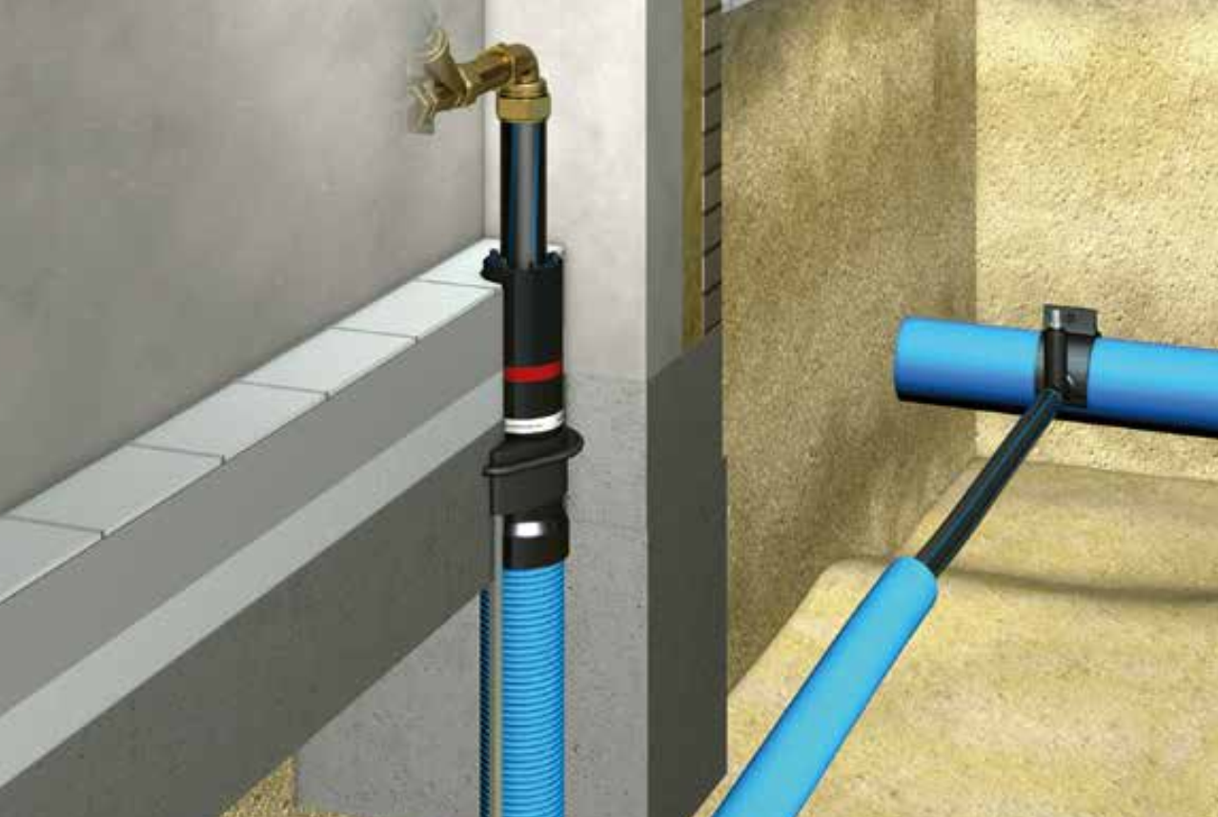

Quadro-Secura® Bauherrenpaket-Einsparte Max für Gebäude ohne Keller

